技术创新需求征集表
需求编号：94
需求名称：手动挡车的电子离合器踏板研制
行业领域：高端装备制造
需求信息
技术需求情况说明 | 技术需  求类别 |  | □技术研发（关键、核心技术）  ■产品研发（产品升级、新产品研发）  □技术改造（设备、研发生产条件）  □技术配套（技术、产品等配套合作）
 | 技术  需求  简述 |  | 手动档的脚踩离合器操纵机构改为电子离合踏板、电机控制离合器分离操作，类似于电子油门踏板的方式。
 | 技术  需求  详述 |  | （包括主要技术、条件、成熟度、成本等指标）  如下图所示，踩电子离合踏板产生的电信号，通过电子控制模块分析处理后，传递给驱动电机，驱动电机接受到信号后，执行驱动动作来推动离合器拨叉，使离合器实现分离与结合动作。驱动电机可集成在变速器内，也可安装在变速器上。  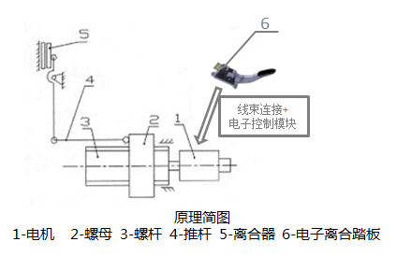  该技术可有效地解决踩离合踏板力大的问题，使踩离合如同踩油门踏板那样的轻松，且使离合踏板的布置更加方便，且易实现不同车型的通用化等。  驱动电机技术及电子控制模块技术在汽车应用上已非常普通，该技术具有较高的成熟度。  执行电机取代了离合总泵、分泵及离合管路，从成本上具有一定的优势。
 | 现有  基础  情况 |  | （企业已经开展的工作、所处阶段、投入资金和人力、仪器设备、生产条件等）  已开展电子离合踏板及电机的相关研究工作，目前还处于预研阶段。
产学研合作需求 | 需求  描述 |  | （希望与哪类高校、科研院所开展产学研合作，共建创新载体，以及对专家及团队所属领域和水平的要求）  希望与有电子控制与应用技术较强的科研单位或院校进行合作研究。
 | 合作  方式 |  | □技术转让 □技术入股 ■联合开发 □委托研发  □委托团队、专家长期技术服务 □共建新研发、生产实体
其他需求 | □技术转移 □研发费用加计扣除 □知识产权 □科技金融  □检验检测 □质量体系 □行业政策 □科技政策 □招标采购  □产品/服务市场占有率分析 ■市场前景分析 □企业发展战略咨询 □其他
管理信息
同意公开  需求信息 |  | ■是 □否  □部分公开(说明）
同意接受  专家服务 |  | ■是  □否
同意参与对解决方案的筛选评价 |  | ■是  □否
同意对优秀解决方案给予  奖励 |  | ■是，金额 待定 万元。（奖金仅用作奖励现场参赛者，不作为技术转让、技术许可或其他独占性合作的前提条件）  □否  法人代表： 年 月 日

